Petr Lang, 415043

Dubový hrdina
V dalekém kraji mezi kopci byla vesnice. Kolem voněly louky, údolím se klikatila říčka a v hustých lesích čekala na setmění divoká zvěř. Lidé se tu měli dobře, jen jediné jim nedalo klidně spát. Vesnici terorizoval drak. Kde
přebýval, kde měl své doupě, nikdo nevěděl. Možná někde blízko, možná daleko, možná vůbec ne na zemi.
Každý rok se právě jemu přičítala kdejaká pohroma - podupaná pole, zničené chalupy, ztracené děti...
Na kraji vesnice byl domek, ve kterém žil tesař se svou ženou. Měli jednoho syna. Nikdo mu neřekl jinak než
Kim. Kim byl šikovný – stíhal pomáhat doma i toulat se v okolí. Lesy kolem vesnice znal moc dobře, neztratil by
se v nich ani potmě. Jen do jednoho mu zakazovali chodit. Do temného lesa u skal. Říkalo se, že právě tady ve
skalách možná sídlí hrozný drak. V posledních letech jej však Kim ani nikdo jiný neviděl.
Každé jaro se odehrávala ve vesnici velká slavnost, při které Rada starších vždy vybrala jednoho mladíka
z vesnice k udobření zlého draka. Rada starších vyhlásila jméno. Pro vybraného mladíka to byla velká čest,
stejně i pro jeho rodinu. Celou noc se pak oslavovalo, pilo, tančilo až do rozbřesku. Mladíka, kterého ještě v noci
vyprovodili k lesu darovat drakovi, už nikdy nikdo neviděl. Stal se hrdinou. Jeho tvář byla pak navždy vyryta do
kmene dubu, ke kterému ho všichni vesničané přicházeli uctívat. Za vesnicí už byla celá alej dubových hrdinů.
Když toho roku nastal večer jarní oslavy, připravoval se na ni i Kim. Matka jej políbila a popřála mu štěstí. Když
zapadlo slunko za obzor, muzika začala hrát, víno teklo proudem. Mladíci sepnutí v pevný kruh tančili divoce
okolo ohně. Kolem půlnoci vystoupil stařešina. Plameny mu osvětlovaly tvář, když prohlásil, že vesnici toto jaro
zachrání Kim. V Kimovi to škublo. Nic takového nečekal. Dostal na hlavu věnec z březových větviček. Myslel na
to, jak má rád svoji rodinu, lesy, louky, slunko. Nebude mu to všechno chybět? Chtěl se stát mlčenlivým hrdinou
v dubové aleji? Když ho vyprovodili k lesu a on zůstal sám. Chvíli čekal, a pak se tajně vrátil nazpět do vesnice.
Vkradl se do otcovy dílny, vzal velkou sekeru a zmizel zase v lese. Do rána se na dalším dubu objevila Kimova
tvář. Byl překrásný. Vypadal jako opravdový hrdina. Jeho rodiče jako první přinesli do dubové aleje dary a
květiny. Byli na Kima pyšní. Ostatní jim blahopřáli, že právě jejich syn se stal hrdinou, který svou obětí zachránil
celou vesnici.
Za několik dní se v noci na náměstí objevila postava mladíka. Byl vyhublý a zbědovaný. Měl v ruce sekeru a šel
přímo k Radě starších. Lidé na něj zírali a byli zmatení. Pak někdo v mladíkovi poznal Kima. Lidé nemohli uvěřit
svým očím. „To je Kim? Co tu dělá? Co s námi bude? Drak se jistě pomstí a potkají nás mnohem horší pohromy!“
Ale Kim se usmíval: „Drak se nepomstí! Zabil jsem ho.“ „Zabil? Ty jsi zabil draka? To není možné“ Rada starších
se sešla a radila se, co bude dál. Věc byla vážná, museli rozhodnout, co udělají s Kimem. Hlavní stařešina pak
celé vesnici ohlásil: ,,“Přijmout Kima za hrdinu je nebezpečné. Nabouralo by to tradici celé vesnice. Hrdinové,
jako je Kim, jsou nevyzpytatelní. Teď jej nepotřebujeme.” A co Kim? Ten zmizel ještě téhož dne. Říkalo se, že se
možná utopil v bažinách, že jej možná roztrhala divoká zvěř. Kdo ví. Drak se už však nikdy neobjevil a postupem
času se na něj zapomnělo stejně jako na Kima. Dubové idoly však zůstaly v aleji stát ješte dlouhá léta. Lidé je
však uctívali méně a méně, až jednoho dne k nim přestali chodit úplně. Alej zarostla a tváře hrdinů zčernaly
k nepoznání.
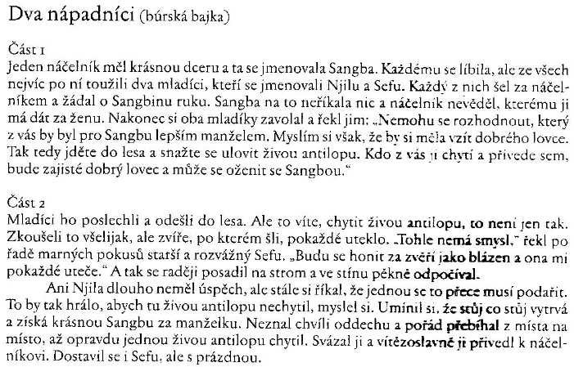
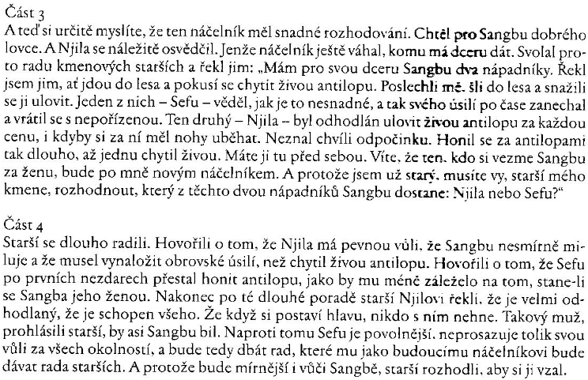

- Sangba se nerozhoduje sama, koho chce za muže; rozhoduje za ní otec -> to v našich krajinách není zcela běžné
- Sangba ani vlastně nejeví zájem vyjádřit svůj názor na to, kdo by pro ni byl vhodnějším manželem, i když příběh implikuje to, že se náčelník o názor své dcery zajímal -> ani takové chování budoucí nevěsty není v naší kultuře standardní
- náčelník chce rozhodnout o budoucím manželi Sangby na základě loveckých schopností uchazečů o ruku -> jedná se asi o velmi rovnostářskou společnost, že náčelník nezvažuje i jiná kritéria pro výběr ženicha (např. něco jako socioekonomický status uchazečů)
- náčelník v daném společnosti je něco jako prezident v ČR, který má spíše (alespoň podle Ústavy) symbolickou funkci, jelikož je zřejmé, že svá rozhodnutí nechává prověřit kontrolním orgánem – kmenová rada starších
- starší rozhodli pro Sefua z ryze sobecko-pragmatických důvodů; předpokládají totiž, že Sefu bude manipulovatelnější náčelník, a tak pravděpodobně získá kmenová rada starších větší možnost zasahovat do dění v dané společnosti; svůj výběr rada ukázkovým způsobem legitimizovala prohlášením, že Njil má sklony být agresivní a nebezpečný -> politka par excellence

ALT1: „Žádný totiž neexistuje. Pohledal jsem celý les, ale po draku ani stopa.“ Kim byl za svoje rouhání (rouháním je zde myšleno to, že Kim narušil pojmový aparát, kterým byl udržován symbolický svět společnosti koherentní a smysluplný) exemplárně potrestán na základě neslučitelnosti jeho tvrzení s dosavadními tradicemi.
ALT2: „Jestliže si Kime opravdu draka zabil, je nezbytné předložit důkaz. Pakliže své tvrzení nebudeš schopen podložit - například přinesením dračí šupiny -, budeme tě muset exemplárně potrestat, jelikož tvá lež ohrožuje život celého našeho společenství.“
ALT3: „Kime jsi hrdina, zasloužíš si zvláštních poct.“ Zvláštních poct si ale Kim neužíval dlouho. Za pár týdnů se totiž opět ztratilo pár dětí a některá pole byla zpustošena způsobem, který naznačoval, že s drakem není definitivní „amen“. Kim byl proto vyobcován.
ALT4: „Kime jsi hrdina, zasloužíš si zvláštních poct.“ Za nedlouho ale bylo z neznámých důvodů zničeno několik chalup. Mezi lidmi tak vyvstala otázka, zdali Kim o zabití draka nelhal. Rada starších se proto dotázala Kima, jak je to možné, že i po smrti draka mohlo dojít k takové pohromě. Kim, který oplýval značnou dávkou důvtipu a nezvyklé vychytralosti, naznačil, že za to zcela jistě může nějaký jiný drak.

